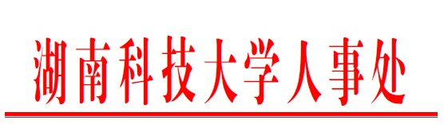
2012年度教师系列高级专业技术职务
任职资格评审通过对象公示

2012年度湖南省高等学校教师系列高级专业技术职务任职资格评审工作已经结束。根据《关于进一步规范申报评审专业技术职务任职资格送审材料有关问题的通知》(湘人发[2002]46号)文件规定及《关于2012年度高等学校教师系列高级专业技术职务评审通过结果公布及反馈公示意见的通知》（湘教职改办字[2013]4号）文件要求，现将我校杨书仪等21位评审通过对象的名单予以公示。如有异议，请在认真调查核实后，七天内向人事处反馈。
联系电话： 58290013
电子邮箱：yywang@hnust.edu.cn
附表:《湖南科技大学2012年教师系列高级专业技术职务任职资格评审通过人员公示》
湖南科技大学人事处
2013年4月19日

